研发生产中心 | 文档编号 |  | 版本 | A1 | 密级 | 商密A
研发生产中心 | 项目名称 | Xx系统
研发生产中心 | 项目来源

Xxx系统
详细设计说明书

(内部资料 请勿外传)

编 写： |  | 日 期：
检 查： |  | 日 期：
审 核： |  | 日 期：
批 准： |  | 日 期：

XX公司

版权所有 不得复制

文档变更记录
序号 | 变更（+/-）说明 | 作者 | 版本号 | 日期 | 批准
1
2

目 录
1. 引言 4
1.1 编写目的和范围 4
1.2 术语表 4
1.3 参考资料 4
1.4 使用的文字处理和绘图工具 4
2. 全局数据结构说明 5
2.1 常量 5
2.2 变量 5
2.3 数据结构 5
3. 模块设计 5
3.1 用例图 5
3.2 功能设计说明 5
3.2.1 模块1 5
3.2.2 模块2 6
4. 接口设计 7
4.1 内部接口 7
4.2 外部接口 7
4.2.1 接口说明 7
4.2.2 调用方式 8
5. 数据库设计 8
6. 系统安全保密设计 8
6.1 说明 8
6.2 设计 8
6.2.1 数据传输部分 8
6.2.2 IP过滤分部 8
6.2.3 身份验证部分 8
7. 系统性能设计 9
8. 系统出错处理 9

引言

编写目的和范围
本文档的编写目的是为了详细描述《智能看护系统》的设计概念、功能和接口等方面的内容，以指导后续的系统实施和开发工作。本文档的范围包括系统的全局数据结构、模块设计、接口设计、数据库设计、系统安全保密设计、系统性能设计和系统出错处理等方面。

术语表
定义系统或产品中涉及的重要术语，为读者在阅读文档时提供必要的参考信息。
序号 | 术语或缩略语 | 说明性定义
1 | PM | Project Manager,项目经理
2

参考资料
列出有关资料的名称、作者、文件编号或版本等。参考资料包括：
a．需求说明书、架构设计说明书等；
b．本项目的其他已发表的文件；
c．引用文件、资料、软件开发标准等。
资料名称 | 作者 | 文件编号、版本 | 资料存放地点

使用的文字处理和绘图工具
文字处理软件：Microsoft Word
绘图工具：Processon

设计概述

任务和目标

需求概述
该系统共有人员管理功能，报警管理功能，监控功能，数据分析功能四大功能：
人员管理功能：维护和统计老人、工作人员、义工的信息。可以对他们的信息进行增删改查等功能。
报警管理功能：当监控到有人摔倒，或者老人的情绪波动时，Web端的实时报表会立即呈现相关记录。管理员可以对报警进行及时处理。
监控功能：监控功能主要包括人脸数据的采集，人脸识别功能，情感分析功能，摔倒检测功能，义工行为检测功能。
数据分析功能：系统会对人员信息和报警信息等数据进行实时分析，并以图标形式显示在Web端页面中，使数据更加清晰直观。

运行环境概述

条件与限制
智能看护系统的设计受到一些限制和约束条件的影响，包括时间限制、技术平台限制和资源限制等。需要考虑以下限制和约束：
- 系统必须能够支持实时视频流传输和处理。
- 系统需要具备人脸识别和情绪分析的功能。
- 系统需要具备跌倒检测和报警功能。
- 系统的前端和后端需要能够有效地通信和交互。

详细设计方法和工具
- 结构化设计方法：使用结构化设计方法，如模块化设计、层次化设计等，将系统划分为不同的模块或组件，并定义它们之间的接口和交互方式。

- UML（统一建模语言）：使用UML图表（如类图、时序图、用例图等）来描述系统的结构、行为和交互，以帮助设计人员更清晰地理解系统的各个方面。

- 文档撰写工具：使用文字处理工具， Microsoft Word编写详细设计文档，并保持文档的结构清晰和可读性。

- 设计评审和团队讨论：进行设计评审和团队讨论，邀请其他设计师、开发人员和利益相关者参与，以获取反馈和建议，确保设计的合理性和质量。

系统详细需求分析
主要对系统级的需求进行分析。首先应对需求分析提出的企业需求进一步确认，并对由于情况变化而带来的需求变化进行较为详细的分析。

详细需求分析

详细功能需求分析

详细性能需求分析

详细资源需求分析

详细接口需求分析

详细系统运行环境及限制条件分析

总体方案确认
着重解决系统总体结构确认及界面划分问题。

系统总体结构确认
对系统组成、逻辑结构及层次进行确认，对应用系统、支撑系统及各自实现的功能进行确认，细化集成设计及系统工作流程，特别要注意因软件的引进造成的系统本身结构和公司其他系统的结构变化。包括：

系统组成、逻辑结构及层次确认

应用系统结构确认

支撑系统结构确认

系统集成确认

系统工作流程确认

系统详细界面划分

应用系统与支撑系统的详细界面划分
应用系统与支撑系统之间的界面包括系统主服务器与其他服务器的服务范围及访问方式，网络及数据库对应用系统的支撑方式，全局数据的管理与存取方式等。

系统内部详细界面划分
系统各功能之间的界面包括覆盖范围，模块间功能调用涉及到的系统模块及方法，全局数据格式，系统性能要求等。

全局数据结构说明
本章说明本程序系统中使用的全局数据常量、变量和数据结构。

常量
包括数据文件名称及其所在目录，功能说明，具体常量说明等。

变量
本章说明本程序系统中使用的全局数据常量、变量和数据结构。

数据结构
包括数据结构名称，功能说明，具体数据结构说明（定义、注释、取值）等。

系统详细设计

功能结构图
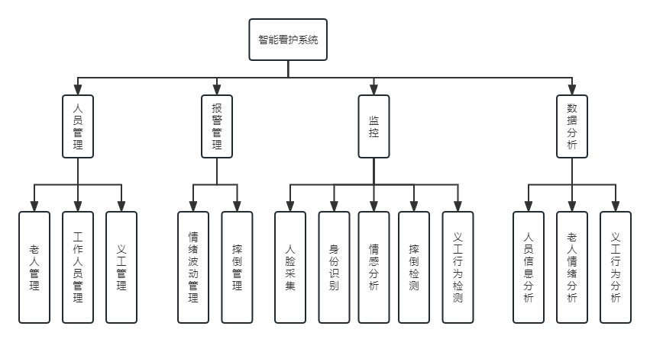

系统结构设计及子系统划分
系统组织表的格式如下：
子系统编号 | 名称 | 业务职能 | 备注
1 | 人员管理子系统 | 进行人员信息管理 | 如人员的增删改查等
2 | 报警管理子系统 | 对报警信息进行管理和处理 | 对情感分析，义工行为，老人摔倒等记录进行管理并及时处理
3 | 监控子系统 | 进行各种计算机视觉功能 | 包括人脸数据的采集，人脸识别功能，情感分析功能，摔倒检测功能，义工行为检测功能。
4 | 数据分析子系统 | 对系统内各种信息进行数据分析 | 对人员信息，报警信息等分析后以图表等形式呈现

系统功能模块详细设计
按结构化设计方法，在系统功能逐层分解的基础上，对系统各功能模块或子系统进行设计。此为详细设计的主要部分之一。
用层次图描述系统的总体结构、功能分解及各个模块之间的相互调用关系和信息交互，用IPO图或其他方法描述各模块完成的功能。 以上建议采用HIPO图进行功能分解与模块描述，更高的要求建议采用IDEF0方法进行功能模型设计。
详细设计应用系统的各个构成模块完成的功能及其相互之间的关系，用IPO或结构图描述各模块的组成结构、算法、模块间的接口关系，以及需求、功能和模块三者之间的交叉参照关系。
每个模块的描述说明可参照以下格式：
模块编号：
模块名称：
输入：
处理：
算法描述：
输出：
其中处理和算法描述部分主要采用伪码或具体的程序语言完成。
对详细设计更高的要求建议用IDEF0图进行各功能模块的设计。
如果对软件需进行二次开发（包括功能扩展、功能改造、用户界面改造等），则相应的设计工作应该设立子课题完成。

系统界面详细设计
系统界面说明应用系统软件的各种接口。整个系统的其他接口（如系统硬件接口、通讯接口等）在相应的部分说明。

外部界面设计
根据系统界面划分进行系统外部界面设计，对系统的所有外部接口（包括功能和数据接口）进行设计。

内部界面设计
设计系统内部各功能模块间的调用关系和数据接口。

用户界面设计
规定人机界面的内容、界面风格、调用方式等，包括所谓的表单设计、报表设计和用户需要的打印输出等设计。此部分内容可能比较多。

开发和测试生产环境说明

开发环境
产品环境：Windows 10,,MySQL, PyCharm, VScode

测试及产品环境
产品环境：Windows 10,,MySQL, PyCharm, VScode

模块设计

用例图
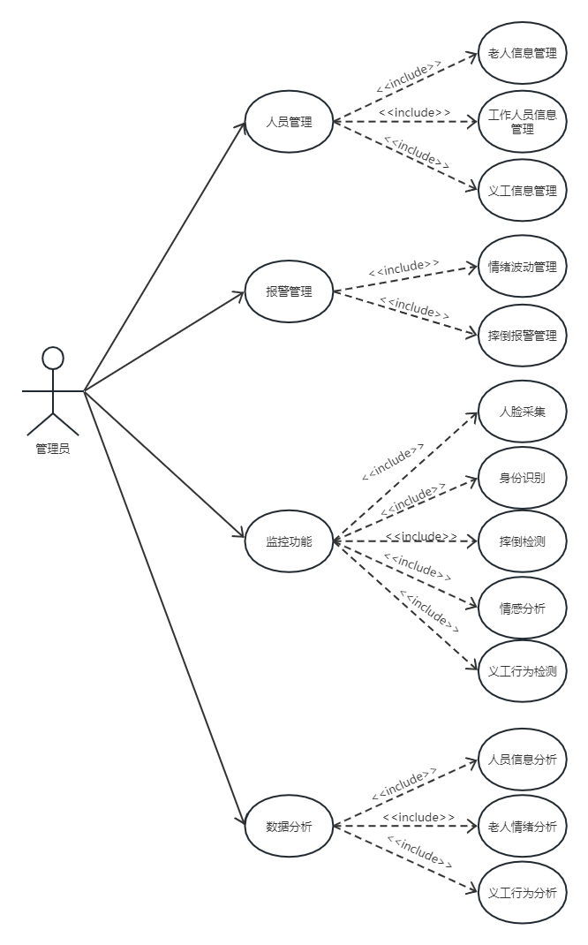

功能设计说明

模块1
人员管理模块主要包括老人管理，工作人员管理以及义工管理三个子模块。

老人管理

设计图

功能描述
进行老人的信息管理，对信息进行增删改查等功能。

输入数据
详细描述用户输入的数据(包括任何输入设备)以及这些数据的有效性检验规则。
详细描述从物理模型中的哪些表获取数据以及获取这些数据的条件。

输出数据
详细描述子功能1所产生的数据以及这些数据的表现形式。

业务算法和流程
从业务角度详细描述根据输入数据产生输出数据的业务算法和流程。

数据设计
给出本程序中的局部数据结构说明，包括数据结构名称，功能说明，具体数据结构说明（定义、注释设计、取值）等。相关数据库表，数据存储设计（具体说明需要以文件方式保存的数据文件名、数据存储格式、数据项及属性等。）

源程序文件说明
给出本程序的各源程序文件的说明，包括源程序文件名称及其所在目录，功能说明，包含的前导文件及函数名称等。

函数说明
具体说明本程序中的各个函数，包括函数名称及其所在文件，功能，格式，参数，全局变量，局部变量，返回值，算法说明，使用约束等。

限制条件

其他说明

模块2
模块1主要分为以下几个子模块：子模块1、子模块2和子模块N。

子模块1

设计图

功能描述
简要描述子模块1的业务功能。

输入数据
详细描述用户输入的数据(包括任何输入设备)以及这些数据的有效性检验规则。
详细描述从物理模型中的哪些表获取数据以及获取这些数据的条件。

输出数据
详细描述子功能1所产生的数据以及这些数据的表现形式。

业务算法和流程
从业务角度详细描述根据输入数据产生输出数据的业务算法和流程。

数据设计
给出本程序中的局部数据结构说明，包括数据结构名称，功能说明，具体数据结构说明（定义、注释设计、取值）等。相关数据库表，数据存储设计（具体说明需要以文件方式保存的数据文件名、数据存储格式、数据项及属性等。）

源程序文件说明
给出本程序的各源程序文件的说明，包括源程序文件名称及其所在目录，功能说明，包含的前导文件及函数名称等。

函数说明
具体说明本程序中的各个函数，包括函数名称及其所在文件，功能，格式，参数，全局变量，局部变量，返回值，算法说明，使用约束等。

限制条件

其他说明

接口设计

内部接口

外部接口

接口说明
例如：xx子系统通过xx从xx子系统取得xx等，相关标准，调用示例，可根据需要增加章节描述接口。

调用方式
例如：内部接口调用：
例:
/**
*通过用户服务号码取得该客户认证密码等信息，如果该客户存在返回为0，其他情况参考错误编码
*/
public RUserInfo getUserInfo (String userNo);

数据库设计

表结构与数据结构图

ER图
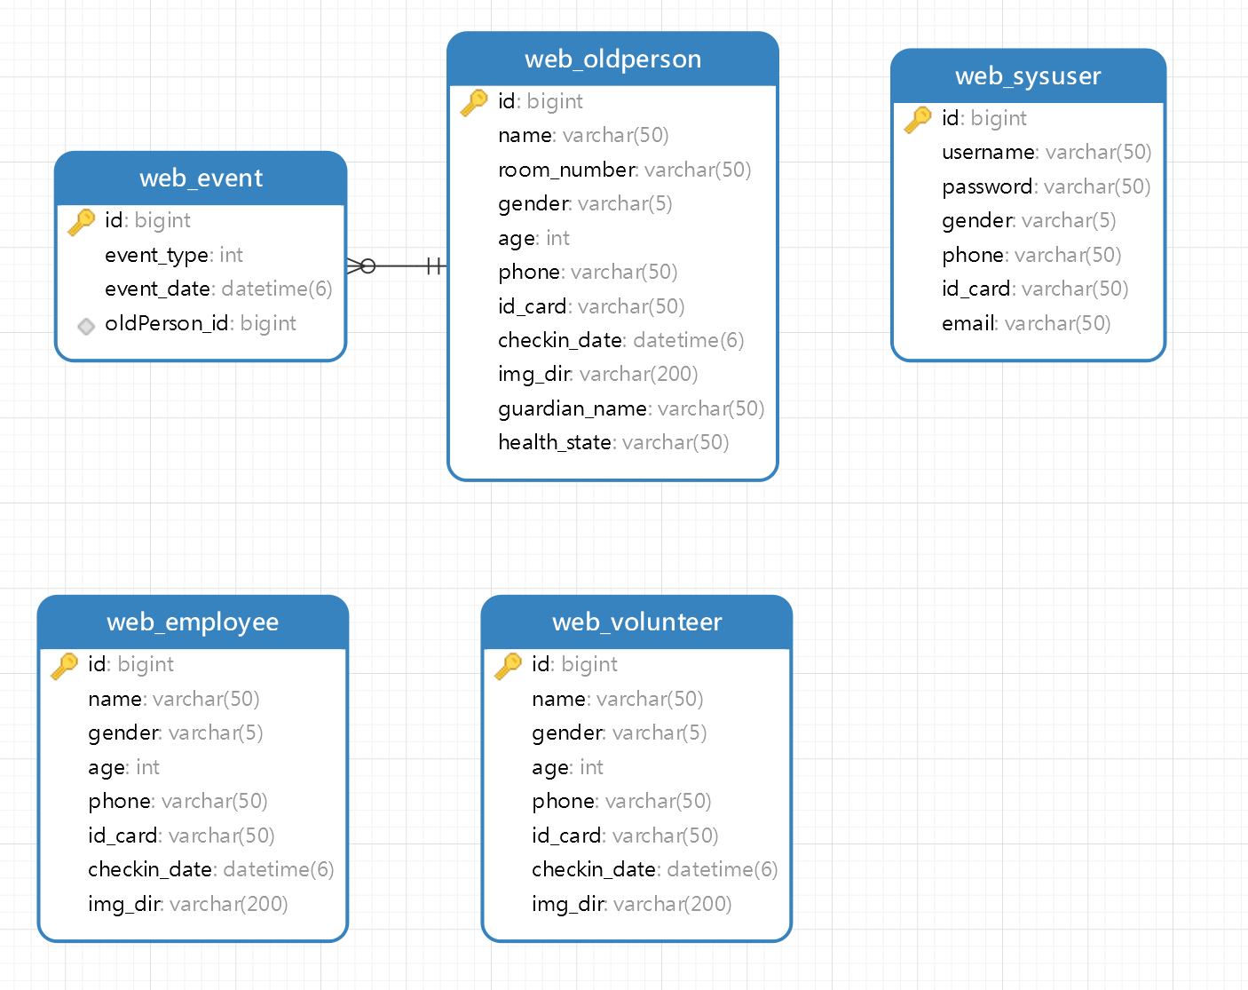

表汇总
表名 | 功能说明
web_volunteer | 义工信息
web_sysuser | 管理员信息
web_oldperson | 老人信息
web_event | 事件记录
web_employee | 工作人员信息
web_volunteer表
表名 | web_volunteer
列名 | 数据类型（精度范围） | 空/非空 | 约束条件 | 说明
id | beight | 非空 | PK
name | varchar(50) | 非空 |  | 姓名
gender | varchar(5) | 非空 |  | 性别
age | int | 非空 |  | 年龄
phone | varchar(50) | 非空 |  | 手机号
id_card | varchar(50) | 非空 |  | 身份证
checkin_date | datetime(6) | 非空 |  | 登录时间
img_dir | varchar(200) | 非空 |  | 人脸存放路径
web_ sysuser表
表名 | web_sysuser，
列名 | 数据类型（精度范围） | 空/非空 | 约束条件 | 说明
id | beight | 非空 | PK
username | varchar(50) | 非空 |  | 姓名
password | varchar(50) | 非空 |  | 密码
gender | varchar(5) | 非空 |  | 性别
phone | varchar(50) | 非空 |  | 手机号
id_card | varchar(50) | 非空 |  | 身份证
email | varchar(50) | 非空 |  | 邮箱
web_oldperson表
表名 | web_oldperson
列名 | 数据类型（精度范围） | 空/非空 | 约束条件 | 说明
id | beight | 非空 | PK
name | varchar(50) | 非空 |  | 姓名
room_number | varchar(50) | 非空 |  | 房间号
gender | varchar(5) | 非空 |  | 性别
age | int | 非空 |  | 年龄
phone | varchar(50) | 非空 |  | 手机号
id_card | varchar(50) | 非空 |  | 身份证
checkin_date | datetime(6) | 非空 |  | 登录时间
img_dir | varchar(200) | 非空 |  | 人脸存放路径
guardian_name | varchar(50) | 非空 |  | 监护人姓名
health_state | varchar(50) | 非空 |  | 健康状况
web_event表
表名 | web_event
列名 | 数据类型（精度范围） | 空/非空 | 约束条件 | 说明
id | beight | 非空 | PK
event_type | int | 非空 |  | 事件类型
event_date | datetime(6) | 非空 |  | 事件发生时间
oldPerson_id | beight | 非空 | web_oldperson表PK | 老人id
web_employee表
表名 | web_employee
列名 | 数据类型（精度范围） | 空/非空 | 约束条件 | 说明
id | beight | 非空 | PK
name | varchar(50) | 非空 |  | 姓名
gender | varchar(5) | 非空 |  | 性别
age | int | 非空 |  | 年龄
phone | varchar(50) | 非空 |  | 手机号
id_card | varchar(50) | 非空 |  | 身份证
checkin_date | datetime(6) | 非空 |  | 登录时间
img_dir | varchar(200) | 非空 |  | 人脸存放路径

系统安全保密设计

说明
例如：由于存在与外部系统的接口,所以需要考虑访问安全的问题.

设计
例如：分为数据传输部分,IP过滤部分,身份验证部分.[章节可补充]

数据传输部分
例如：在部分数据传递的时候,考虑以https协议,需要在部署的时候作相关处理.

IP过滤分部
例如：可在系统前端通过Filter实现,该Filter实现对该地址访问的IP过滤作用.可信任IP地址通过xml文件进行配置.

身份验证部分
例如：对信任的用户,颁发身份验证码,通过该标识进行身份识别.

系统性能设计

系统出错处理

例如：为了在系统出现异常情况下给用户以明确的提示，可采用两种方式予以提示：
1．使用Javascript的alert()函数直接提示，这主要在输入或修改的情况下使用；
2．使用统一的错误界面提示，该界面对应于errorpage.jsp页面。错误界面样式如下图所示：
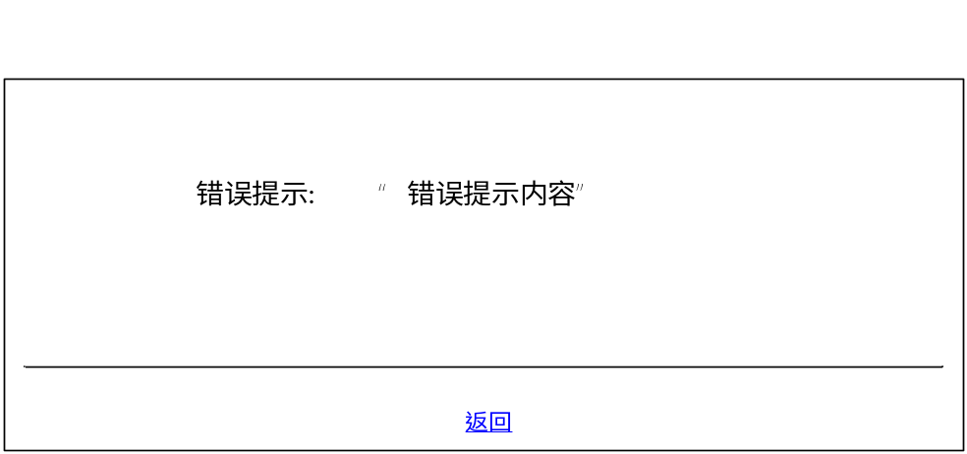
错误提示界面

设计和开发规范
【可以列表方式列出设计开发的参考文档的索引，内容较少/关键内容可以章节方式填写】

数据库设计规范
【参见《XXXX数据库设计规范》】

.NET编码规范
特别强调：
  - 详细请参见《ASP.Net文档规范》
  - 这里只做简单阐述，如有变动，会及时同事整个项目组相关人员。
(1) 不要给类名加前缀。使用PascalCasing风格，不使用匈牙利命名法 。
(2) 要用名词词组来给类型命名。使用PascalCasing风格 。
(3) 类名少用缩写,不要使用下划线字符 (_)。
(4) 基类CBase的文件名为：FileBase.cs;
(5) 泛型类命名：考虑用T来命名参数类型 ，类如：public class List<T>。
(6) 接口（Interface）命名规范和类命名规范相同，唯一区别是 接口在名字前加上“I”前缀。
(7) 枚举命名：以复数结尾，表明这是一个枚举，例如：Enum ColorButtons
(8) 结构命名：表明这是一个结构体，例如：Structure CustomerInfoRecord '以Record结尾
  - 除使用工具直接生成的类外，其它所有类的功能要有注释，即使只是一个数据对象；非常见功能的API必须要有功能描述的注释。独立的要被应用其他功能所调用的模块的接口和公共API的注释要完备，即包括功能说明、参数和返回值说明。其它情况的API的注释尽量完备，但不强制要求。
  - 一次性的流打开后必须关闭和释放。一般地，在流打开后，都有一个try catch语句，务必加上finally块释放流资源。
  - 即使IF，While是单语句，也要使用“{ }”来划分程序块。
  - 不要有完全为调试使用的日志信息，如xxxx.info(“1”)；如要使用，在调试完成后请及时删除。
  - 一些常识性代码，不需要写没必要的注释。
  - 不要用工具生成没用的注释。

代码目录结构
系统架构目录结构设计图,如下：
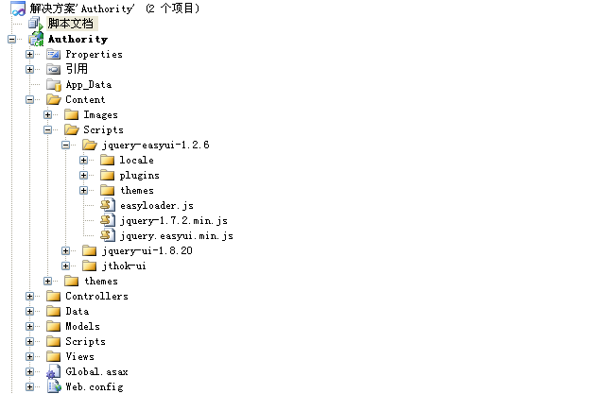
结构说明：
作用范围 | 包名 | 描述
整个程序Content | Images | 存放图片
整个程序Content | Scripts | Jquery以及样式表等
整个程序Content | Scripts/jquery-easyui-1.2.6 | jquery-easyui包数字为版本
整个程序Content | Scripts/jquery-ui-1.8.20 | jquery-ui 包数字为版本
整个程序Content | Scripts/jthok-ui | 自定义的js格式文件
整个程序Content | Scripts/themes | Icon格式图片以及样式
Controllers | ../Controller | 控制器处理来自浏览器的输入，并返回相应页面给用户。
Data | ../Data | 放自定义的json文件
Models | ../Models | 存放模型
Scripts | ../Scripts | 引入的各种外部js文件
Views | ../Views | 存放各种类型的试图
Global.asax | ../Global.asax | 注意定义路由规则等
Web.config | ../Web.config | 配置文件

